**МИНОБРНАУКИ РОССИИ**

**Санкт-Петербургский государственный**

**электротехнический университет**

**«ЛЭТИ» им. В.И. Ульянова (Ленина)**

**Кафедра САПР**

отчет

**по лабораторной работе №4**

**по дисциплине «Базы данных»**

Тема: «**Модификация данных»**

|  |  |  |
| --- | --- | --- |
| Студент гр. 1335 |  | Максимов Ю.Е. |
| Преподаватель |  | Новакова Н.Е. |

Санкт-Петербург

2024

Цель работы: научиться выполнять команды вставки, удаления и обновления данных. В лабораторной работе используется БД Library.

Упражнение 1 – применение команды INSERT. В этом задании необходимо использовать команду INSERT для добавления строк в таблицы БД Library. После выполнения вставки данных надо написать запрос для проверки сделанных изменений.

1. Задание 1.1

* Запрос

INSERT INTO item VALUES(10001,8,'ENGLISH','HARDBACK','Y'),(10101,8,'ENGLISH','SOFTBACK','Y');

* Ответ

(2 rows affected)

Completion time: 2024-10-14T16:25:28.443533+03:00

1. Задание 1.2

* Запрос

INSERT INTO copy VALUES(10001,1,8,'N');

* Ответ

(1 row affected)

Completion time: 2024-10-14T16:26:30.443533+03:00

1. Задание 1.3

* Запрос

SELECT translation FROM item WHERE isbn = 10001;

* Ответ



Completion time: 2024-10-14T17:27:32.443533+03:00

Упражнение 2 – использование команды INSERT с ключевым словом DEFAULT

1. Задание 2.1

* Запрос

EXEC sp_help title;

* Ответ

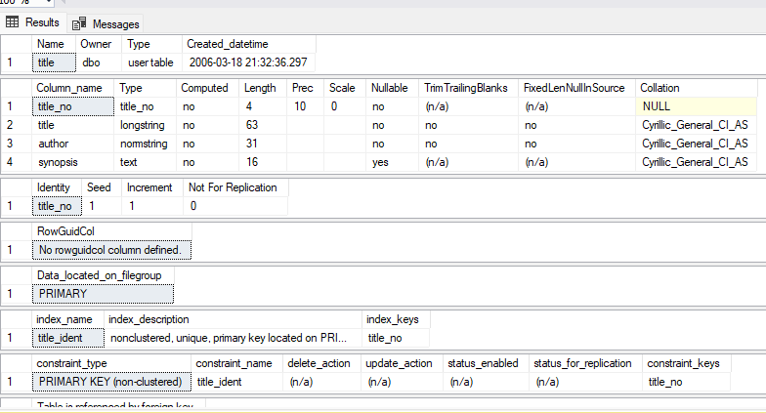

Completion time: 2024-10-14T17:28:34.443533+03:00

1. Задание 2.2

* Запрос

INSERT INTO title(title,author,synopsis) VALUES ('The art of Lawn Tennis','William T. Tilden', DEFAULT);

* Ответ

(1 row affected)

Completion time: 2024-10-14T18:29:36.443533+03:00

1. Задание 2.3

* Запрос

SELECT @@IDENTITY AS 'title';

* Ответ



Completion time: 2024-10-14T18:30:38.443533+03:00

1. Задание 2.4

* Запрос

SELECT * FROM title

WHERE title_no = (SELECT @@IDENTITY);

* Ответ



Completion time: 2024-10-14T19:31:40.443533+03:00

1. Задание 2.5

* Запрос

INSERT INTO title(title,author) VALUES ('Riders of the Purple Sage','Zane Grey');

* Ответ

(1 row affected)

Completion time: 2024-11-16T08:20:09.0031666+03:00

1. Задание 2.6

* Запрос

SELECT * FROM title WHERE title_no = (SELECT @@IDENTITY);

* Ответ



Completion time: 2024-10-14T19:32:42.443533+03:00

Упражнение 3 – использование команды INSERT с ключевыми словами DEFAULT VALUES.

1. Задание 3.1

* Запрос

CREATE TABLE sample1 (Cust_id int NOT NULL IDENTITY(100,5), Name char(10) NULL);



1. Задание 3.2

* Запрос

INSERT INTO sample1 DEFAULT VALUES;

SELECT * FROM sample1;

* Ответ

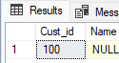

Completion time: 2024-10-14T20:33:44.443533+03:00

Упражнение 4 – использование команды DELETE

1. Задание

* Запрос

DELETE item WHERE isbn = 10101;

* Ответ

(1 row affected)

Completion time: 2024-11-16T08:22:37.0026234+03:00

Упражнение 5 – использование команды UPDATE

1. Задание

* Запрос

UPDATE member SET lastname = 'Simpson' WHERE member_no = 507;

Проверка:

SELECT lastname FROM dbo.member WHERE member_no = 507;

* Ответ

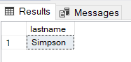

Completion time: 2024-10-14T16:25:28.443533+03:00

Упражнение 6 – изменение данных на основе информации других таблиц

1. Задание 6.1

* Запрос

BEGIN TRANSACTION

SET IDENTITY_INSERT member ON

INSERT member(member_no,lastname,firstname,middleinitial)

VALUES (16101,'Waltert','B.','L')

SET IDENTITY_INSERT member OFF

INSERT juvenile

VALUES (16101,1,DATEADD(YY,-18,DATEADD(DD,-1,GETDATE())))

COMMIT TRANSACTION

1. Задание 6.2

* Запрос

SELECT juvenile.member_no,juvenile.birth_date, adult.street,adult.city,adult.state,adult.zip,adult.phone_no, DATEADD(YY,1,GETDATE())

AS date FROM juvenile INNER JOIN adult ON juvenile.adult_member_no=adult.member_no

WHERE juvenile.birth_date<DATEADD(YY,-18,GETDATE());

* Ответ

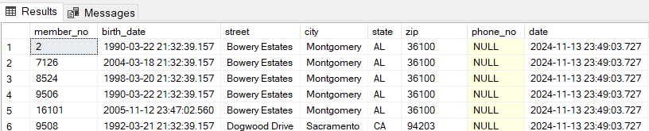

(5001 rows affected)

Completion time: 2024-10-14T16:26:30.443533+03:00

1. Задание 6.3.1

* Запрос

SELECT juvenile.member_no,adult.street,adult.city,adult.state,adult.zip,adult.phone_no, DATEADD(YY,1,GETDATE())

AS date FROM juvenile INNER JOIN adult ON juvenile.adult_member_no=adult.member_no WHERE juvenile.birth_date<DATEADD(YY,-18,GETDATE());

* Ответ

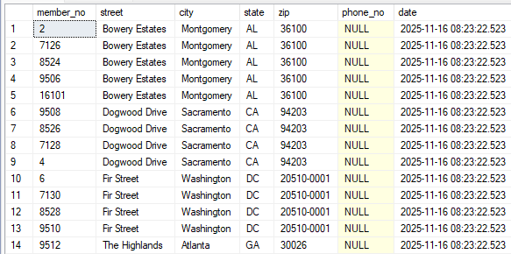

(5001 rows affected)

Completion time: 2024-10-14T17:27:32.443533+03:00

1. Задание 6.3.2

* Запрос

INSERT INTO adult

SELECT juvenile.member_no,adult.street,adult.city,adult.state,adult.zip,adult.phone_no, DATEADD(YY,1,GETDATE())

AS date FROM juvenile INNER JOIN adult ON juvenile.adult_member_no=adult.member_no WHERE juvenile.member_no=16101;

* Ответ

(1 row affected)

Completion time: 2024-11-16T08:23:39.2920047+03:00

1. Задание 6.4

* Запрос

SELECT juvenile.member_no FROM juvenile INNER JOIN adult ON juvenile.member_no=adult.member_no;

* Ответ



Completion time: 2024-10-14T17:28:34.443533+03:00

1. Задание 6.5

* Запрос

DELETE juvenile FROM juvenile WHERE juvenile.member_no = (SELECT juvenile.member_no FROM juvenile INNER JOIN adult ON juvenile.member_no=adult.member_no);

Выполнение данного запроса, можно проверить с помощью предыдущего

* Ответ

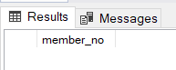

Completion time: 2024-10-14T18:29:36.443533+03:00

Запись удалена.

**Вывод**:  
В ходе выполнения лабораторной работы я научился использовать команды для выполнения операций с данными в базе данных **Library**, включая их вставку, удаление и обновление.

В процессе работы я освоил:

* использование команды INSERT INTO для добавления новых записей в таблицы базы данных;
* применение команды UPDATE для изменения существующих данных с учетом заданных условий;
* выполнение команды DELETE для удаления записей из таблиц с использованием фильтров.

Полученные навыки позволяют эффективно управлять данными в реляционных базах данных, поддерживать их актуальность и корректность. Это является важным этапом для освоения работы с базами данных и разработки систем, основанных на их использовании.